:росток:Beet Seed

**Баг 1** - При зміні масштабування зрізаються і пункти меню, і картинки - <https://www.headhunterhairstyling.com/services>

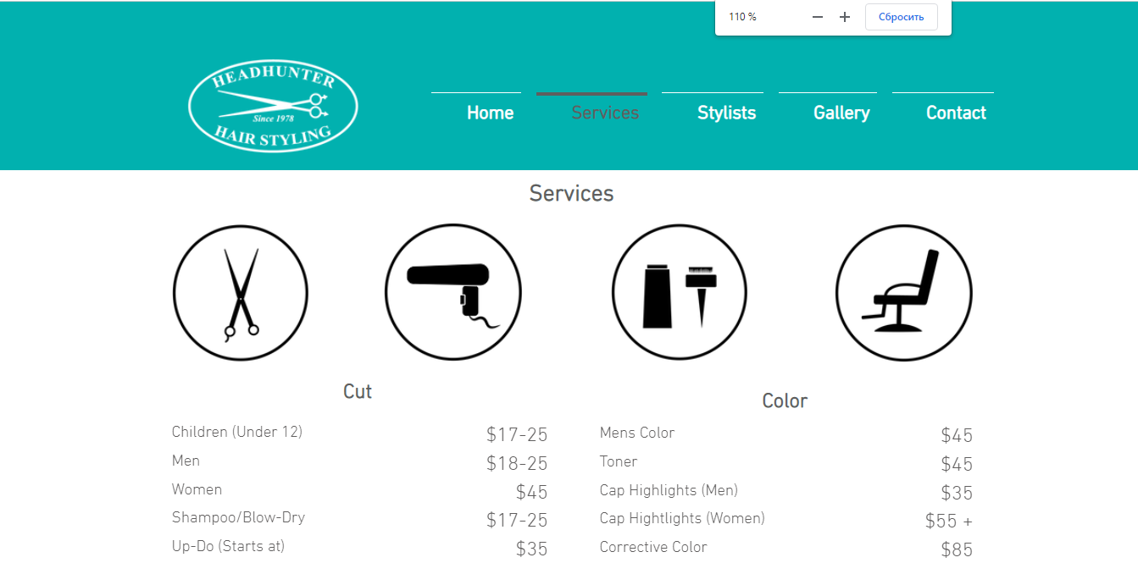

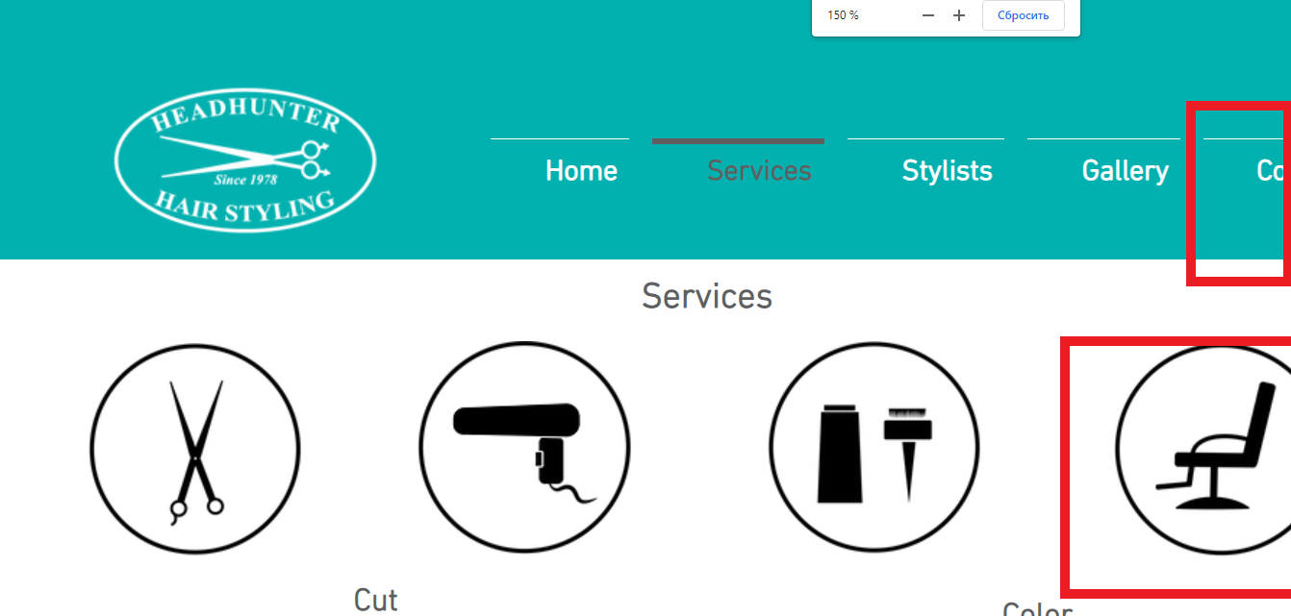

**Баг 2** Логотип компанії не веде на головну сторінку



**Баг 3** При натисканні на фотографію стилістів, посилання веде на незрозумілий сайт.

<https://www.headhunterhairstyling.com/stylists>

 - 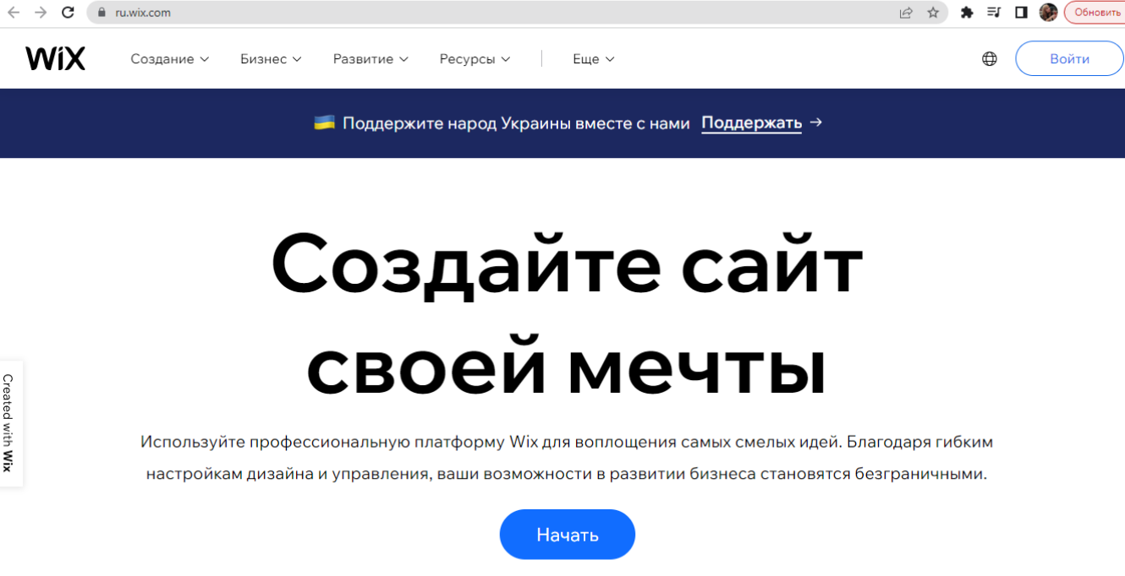

1. <!DOCTYPE html>

<html>

<head>

<title><b><i>Page Title</i></b></title>

</head>

<body style="background-color:pink;">

<h1>Welcome!!!</h1>

<p>Проба пера пройшла на ура!</p>

</body>

</html>

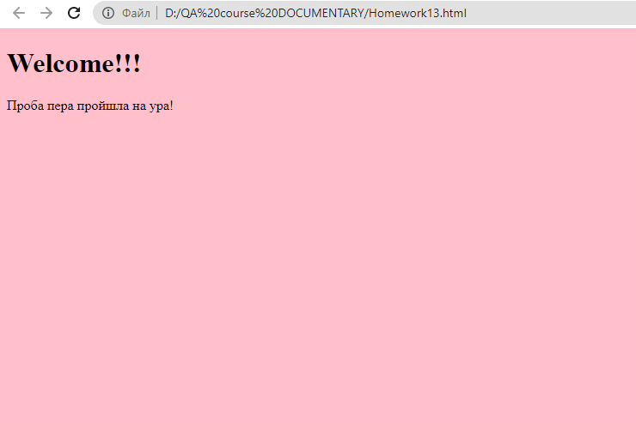

<!DOCTYPE html>

<html>

<head>

<link rel="stylesheet" href="Hw13style.css">

<title><b><i>Page Title</i></b></title>

</head>

<body style="background-color:pink;">

<h1>Welcome!!!</h1>

<p>Проба пера пройшла на ура!</p>

</body>

</html>

**css файл**

body {

background-color: pink;

}

h1 {

color: red;

}

p {

color: green; }

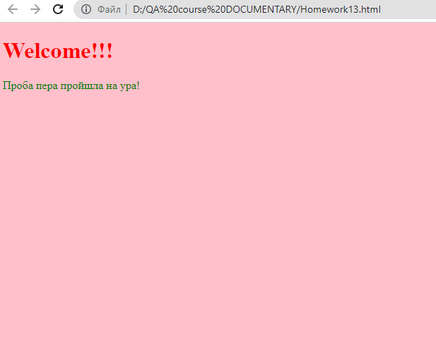

1. Різниця загалом у відображенні насиченості кольорів. В цілому різниця не дуже помітна.

:травы:Mighty Beet

2)

| https://beetroot.academy/ | <meta charset="utf-8"> |
| --- | --- |
| https://microseniors76.com/ | <meta …. charset=iso-8859-1"> |
| https://www.tennis-warehouse.com/ | <meta charset="macintosh"> |
| https://www.fidelity.com/ | <meta <script charset="utf-8" ></script>> |

:лиственное_дерево:Mighty Beet

<https://www.amazon.com/>

| Logo сайту | //\*[@id="nav-logo-sprites"] |
| --- | --- |
| Кошик | ///\*[@id="nav-cart-count"] |
| Language switcher | //\*[@id="icp-nav-flyout"]/span |
| Поле пошуку | //\*[@id="twotabsearchtextbox"] |
| Розділ меню Gift Cards | //\*[@id="nav-xshop"]/a[4] |
| Розділ меню Today’s Deals | //\*[@id="nav-xshop"]/a[1] |
| Розділ меню Registry | //\*[@id="nav-xshop"]/a[3] |
| Розділ меню Sell | //\*[@id="nav-xshop"]/a[5] |
| Розділ меню Accounts & Lists | //\*[@id="nav-link-accountList"]/span |
| Розділ меню Returns & Orders | //\*[@id="nav-orders"]/span[2] |